01-098 Пожарный автонасос-линейка на шасси АМО Ф-15 4х2, боевой расчет 8+2, рукава 2х80 м, бак первой помощи ? л, насос до 1200 л/мин, полный вес 3.45 тн, 35 лс, 42.5 км/час, 12 экз., завод АМО г. Москва 1926 г.
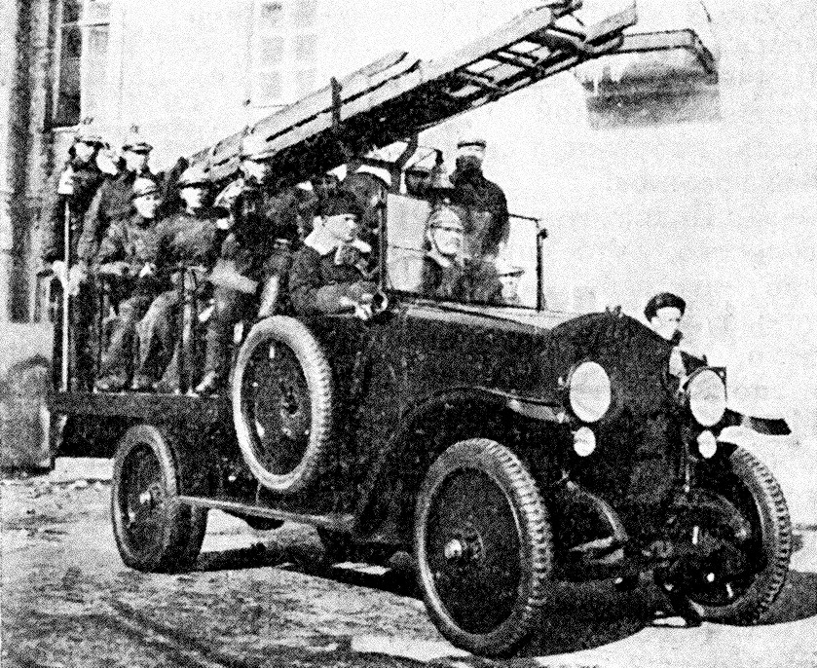

К изготовлению первого пожарного автомобиля на базе АМО завод «Промет» Ленинградского акционерного общества «Тремасс» приступил в марте 1926 г. В качестве базового шасси был использован автомобиль АМО-Ф-15, грузоподъемностью 1,5 т. Первый автонасос, выпущенный заводом, появился в июле 1926 года.
Далее, с благодарностью, слово Карпову А. В.
Пожарные автомобили Ч. 1 «Пожарный автообоз», 2-е изд. М. 2017 г. (компиляция).
«А что же москвичи? В 1926 году ограниченную партию в количестве 12 автолинеек на шасси АМО-Ф-15 выпускает завод АМО. Видимо, речь идёт о каком-то специальном заказе для Московской пожарной команды. Отличительной чертой этих автолинеек является наличие своеобразных перил, ограждающих площадку с сидениями для боевого расчёта и оборудования. Она размещена очень высоко - на уровне кузова грузового автомобиля. Всё тут исполнено просто и дёшево. Ведь для такой малой партии машин никто не стал бы разрабатывать специальных кузовов. Интересные мысли появились у меня когда-то при изучении фотографий музейных стендов AMO-ЗиЛ, на них были изображены автомобили с такими ограждениями. Ни до, ни после мы ничего подобного в продукции Миусского завода не увидим. Это лишнее подтверждение тому, что перед нами - не серийные пожарные машины московского завода, а лишь небольшая партия, возможно, изготовленная на заказ. Вполне возможно, что на АМО, заводчанами, не имевшими опыта постройки пожарных автомобилей, вопрос перед московскими пожарными был поставлен так: как скажете, так и сделаем! Только специалист, знающий какую опасность, представляет собой продольная посадка боевого расчёта на такой высоте, мог подсказать подобное решение! Для безопасности пришлось слегка пожертвовать и ещё одним показателем-конструкция с перилами снижает время сбора
и выезда по тревоге. Попробуйте в утеплённой боёвке и снаряжении быстро забраться
на высоту, да по таким ступенькам!
Сейчас невозможно установить характеристики этих машин, скорее всего для их производства использовались коловратные насосы Миусского завода, выпуск которых
был начат ещё в 1925 году, или насосы Ленинградского гидромеханического завода, который пока продолжал свою производственную деятельность. Не совсем ясен вопрос: почему за этот заказ не взялся сам Миусский завод? Мне кажется, тут есть два логических объяснения - или высокая цена, неприемлемая для заказчика, или заводчане ради малой партии просто не хотели отвлекаться, менять технологию производства, нацеленную на шасси «Паккард». Как бы то ни было, здесь налицо ситуация, обратная опытной продукции «Тремасс»: описания устройства и технических характеристик этих автомобилей нет, зато есть фотографии и даже рассказ об их успешном применении!
Речь идёт о пожаре, случившемся 4 декабря 1926 года. Ранним утром, в 4 часа 45 минут, на Мытищинском вагоностроительном заводе возник пожар в сборочном цеху.Заводская пожарная команда и пожарные силы ближайших предприятий, оснащённые в основном ручными средствами тушения, с огнём не справилась. Развившийся пожар перекинулся на готовую продукцию - новые железнодорожные вагоны, распространился на соседний механический цех. Четырнадцать стволов, задействованных на тушение, не могли остановить буйство разбушевавшегося пожара. Не помог и прибывший к месту вызова пожарный паровоз
депо Северной железной дороги. Спустя полчаса после начала пожара, в 5 часов 16
минут утра, брандмейстер города Мытищи запросил помощь из Москвы. На вызов под
командой помощника брандмейстера одной из пожарных команд, выехали два боевых
расчёта на новых пожарных АМО. Преодолев за 35 минут 20 вёрст по заснеженной дороге,
московские пожарные активно и профессионально включились в работу. Поданные ими четыре ствола позволили в течение двух часов пожар локализовать, а спустя ещё три-и потушить. Ещё одному расчёту из Москвы, вызванному дополнительно, работать уже
не пришлось.»

Но есть и загадка. В этой же книге на стр. 111 есть фото пожарного автомобиля очень напоминающего эту московскую машину с пометкой «Пожарный автомобиль типа «Разведчик» или его аналог. Автомобиль укомплектован только первичными средствами пожаротушения и штурмовыми лестницами».
А. В. Карпов о модели «Разведчик» писал:
«Применительно к продукции «Промет» в различных источниках речь идёт о производстве четырёх моделей пожарных автомобилей: «Стволовой», «Подстволовой», «Разведчик» и более поздней-«Штурмовой». Машина марки «Разведчик» - это далёкий прообраз автомобиля первой помощи, «передовой ход или с пеногоном или без такового со спасательными приборами и рукавами». Автомобиль предназначался, прежде всего, для больших городов с мощным водопроводом и хорошо развитой телефонной сетью. Насосная установка на нём отсутствовала. Боевой расчёт составлял 8 человек. К сожалению, идея, заложенная в разработку «Разведчика», не получила дальнейшего развития в пожарных командах СССР. А дело было в том, что неправильное применение подобных автомобилей в середине 20-х годов привело к крупным пожарам. Для себя же отметим, что и о «Разведчиках» АМО-Ф-15 сохранились только скупые описания. Ни чертежей, ни фотографий обнаружить не удалось.»
Возможно какая-то связь между этими машинами есть…

АМО-Ф15
Первый массовый советский грузовик. Стоял на производстве с ноября 1924 года по ноябрь 1931 года. На его шасси выпускали автобусы, санитарные и пожарные машины, легковые штабные автомобили и броневики. В 1927 году базовая модель подверглась реконструкции (кабина с жесткой крышей, усовершенствование электрооборудования и сцепления]. Всего за восемь лет изготовлено 6400 машин.
Серийный выпуск грузовиков АМО-Ф15 удалось начать лишь в марте 1925 года. Первая десятка машин, действительно, была сделана на АМО, за исключением, может быть, шарикоподшипников, карбюраторов, свечей, магнето и шин. Но их получили с российских заводов. Так что машину эту вполне можно считать отечественного производства, но... не отечественной конструкции. АМО-Ф-15 был лицензионной копией итальянской машины FIAT 15TER.
Грузоподъемность - 1500 кг; число и рабочий объем цилиндров - 4 и 4396 смЗ; расположение клапанов - нижнее; степень сжатия - 4,0; мощность - 35 л. с. при 1400 об/мин; число передач - 4; подвеска колес - зависимая рессорная; размер шин - 880 X XI35 мм; длина - 5050 мм; ширина - 1760 мм; высота - 2250 мм; база - 3070 мм; снаряженный вес - 1920 кг; скорость - 42 км/час; эксплуатационный расход топлива - 20 л/100 км.

